BREVET DE TECHNICIEN SUPÉRIEUR
FLUIDES ÉNERGIES DOMOTIQUE

U41 : ANALYSE ET DÉFINITION D’UN SYSTÈME

Session 2021

Durée : 4 heures Coefficient : 4

Matériel autorisé :

L'usage de la calculatrice avec mode examen actif est autorisé. L'usage de la calculatrice sans mémoire, « type collège » est autorisé.

Tout autre matériel est interdit

Documents à rendre avec la copie :

DR1 schéma de principe d’une chaudière de la chaufferie bois page 15/22 DR2 schéma de principe de la sous-station et de la production de froid page 16/22 DR3 tableau de fonctionnement des chaudières et de la PAC réversible page 17/22 DR4 raccordement du ballon tampon page 17/22
DR5 schéma de principe des PAC sur boucle d’eau page 18/22
DR6 graphe de fonctionnement relatif à la boucle d’eau page 18/22 DR7 graphe d’enclenchement des étages de ventilateurs d’un aérorefrigérant page 19/22 DR8 caractéristiques techniques de la pompe SALMSON Siriux page 20/22
DR9 diagramme de l’air humide page 21/22
DR10 schéma de principe de l’installation de production d’ECS page 22/22

Liste des documents techniques :

DT1 | schéma de principe de la chaufferie bois | page 10/22
DT2 | schéma électrique partiel de l’armoire « chaufferie bois » partie puissance | page 11/22
DT3 | schéma électrique partiel de l’armoire « chaufferie bois » partie commande | page 12/22
DT4 | schéma électrique partiel de l’armoire « chaufferie bois » régulateur | page 13/22
DT5 | documentation technique thermostat MS | page 14/22

Dès que le sujet vous est remis, assurez-vous qu’il est complet.
Le sujet comporte 22 pages, numérotées de 1/22 à 22/22.

Chaque partie sera rendue sur une copie séparée

Partie | Décomposition du travail demandé | Temps conseillé
 | Lecture du sujet | 15 minutes
1 | Analyse de l’installation de chauffage et de rafraichissement | 105 minutes
2 | Analyse du circuit de pompes à chaleur sur boucle d’eau et des CTA | 80 minutes
3 | Analyse des productions d’énergies renouvelables | 40 minutes

MAGASIN DE MEUBLES DANS LA MARNE
Présentation :

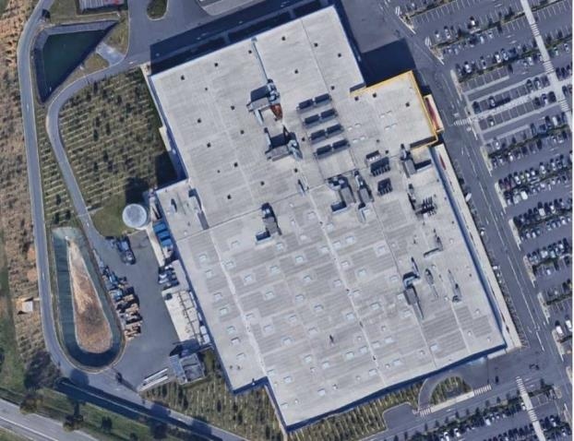
L’étude porte sur un magasin de meubles implanté dans la Marne, d’une surface totale de 28 000 m² dont 20 000 m² de surface commerciale.

Au sein de cette enseigne de meubles, il existe une compétition entre les différents magasins afin d’avoir l’empreinte écologique la plus faible possible. L’objectif du maître d’ouvrage est donc de disposer d’un bâtiment performant du point de vue thermique, dont les équipements sont les plus économes possibles, en mettant en œuvre la récupération de l’énergie et en faisant appel aux énergies renouvelables.
L’objectif général de cette étude est de faire une analyse des solutions techniques retenues pour la réalisation du magasin afin de vérifier leur pertinence et de proposer des pistes d’amélioration.

BTS FLUIDES ÉNERGIES DOMOTIQUE |  | Session 2021
U41 : Analyse et définition d’un système | Repère : 21FE41ADS | Page : 2/22

Analyse fonctionnelle :
Le bâtiment comporte 2 niveaux :
- 1 rez-de-chaussée composé de surfaces commerciales (libre-service marché, dépôt meubles), de locaux techniques, de sanitaires publics, d’une garderie, des caisses et d’une restauration rapide.
- 1 étage composé de la zone exposition, de bureaux, de vestiaires et sanitaires, d’un restaurant clientèle et d’un restaurant personnel et de locaux techniques.

Le principe de fonctionnement est le suivant :
- La production de chaleur est assurée par 2 chaudières bois et 1 pompe à chaleur (PAC) monobloc de type air/eau réversible.
- La production de froid est assurée par la même PAC réversible et par un deuxième groupe froid monobloc de type air/eau.
- La ventilation des sanitaires et vestiaires est de type simple flux.
- La ventilation des locaux est de type double flux via 9 centrales de traitement d’air avec dispositifs de récupération d’énergie de type by-passable.
- On trouve des rideaux d’air chaud aux entrées/sorties du magasin.
- Chauffage :
  - Sanitaires, circulations, pièces de service : radiateurs.
  - Locaux techniques : aérothermes.
  - Zones commerciales : centrales de traitement d’air.
  - Bureaux, restaurant : PAC sur boucle d’eau.
- Climatisation/ Rafraîchissement :
  - Zones commerciales : centrales de traitement d’air.
  - Bureaux, restaurant : PAC sur boucle d’eau.
- L’eau chaude sanitaire est produite par accumulation à partir d’une installation solaire avec un appoint électrique.

En fonction de la saison et de l’appareil de production, les régimes sont différents :

Production | Circuit alimentation échangeur  PAC | Circuit PAC sur boucle d’eau* | Circuit CTA | Circuit aérothermes | Circuit radiateurs
Chaudière | 80/38°C | 22/17°C | 80/60°C | 80/60°C | 80/60°C
PAC hiver | - | - | 50/40°C | 50/40°C | 50/40°C
PAC été | - | 38/45°C | 7/12°C | - | -
* les températures de cette colonne sont celles de la boucle d’eau et sont indépendantes du circuit primaire

PREMIÈRE PARTIE : Analyse de l’installation de chauffage et de rafraîchissement
Temps conseillé : (105 minutes)

EXTRAIT DU CCTP n°1 :
La production d’énergie est assurée par :
- 2 chaudières bois (plaquettes) de marque Compte-R, de 500 kW unitaire, dans une chaufferie indépendante située à l’extérieur du magasin. Les deux chaudières sont raccordées à une bouteille de découplage hydraulique en chaufferie. Un réseau enterré relie la bouteille de découplage à une sous-station dans le magasin. Chaque chaudière est alimentée par une pompe double dont une seule fonctionne à la fois. La température de retour chaudière est régulée par une vanne trois voies montée en répartition sur le départ chaudière. Les chaudières fonctionnent en cascade.
- 1 PAC réversible air-eau, de marque CIAT, modèle Aquaciatpower ILDC-1800V, placée en toiture.
- 1 groupe froid air-eau, de marque CIAT, modèle Powerciat 2800Z-LXC, de puissance 503 kW unitaire, placé en toiture.
Les 2 groupes sont raccordés à un ballon tampon de 3 000 litres situé en sous-station dans le magasin.

Les chaudières bois fonctionnent lorsque la température extérieure est inférieure ou égale à 5°C. Dès qu’elles sont en service, elles assurent seules tous les besoins de chauffage jusqu’à épuisement des réserves de plaquettes. En général cela correspond à une période allant de mi-novembre à mi-mars.
En dehors de cette période, le groupe froid réversible assure seul les besoins en chaud ou en froid en demi-saison, le 2e groupe froid assure le complément lorsque les besoins en froid sont importants en été.

ANALYSE DE LA CHAUFFERIE

Dans cette partie vous aurez besoin des :
- DT1 page 10, DT2 page 11, DT3 page 12, DT4 page 13 ;
- DR1 page 15, DR2 page 16, DR3 page 17.

Pour utiliser une chaudière bois de cette puissance, il faut respecter des procédures de mise en service et de fonctionnement particulières. Le constructeur donne les informations suivantes :

- À la mise en service : respect strict de différents gradients de températures et paliers de maintien illustrés par le graphe de démarrage de la chaudière ci-dessous :

100
75
50
25
Puissance chaudière [% de la puissance maximale]

Temps [heures]

0
1 2 3

4 5 6 7 8

9 10

- Pour assurer la combustion optimale des plaquettes et éviter tout risque de condensation dans la chaudière, la température de l’eau de retour ne doit pas passer en dessous de 70°C.

    - Citer deux documents que l’on doit trouver obligatoirement dans une chaufferie.

    - À partir de l’étude du graphe de démarrage de la chaudière (page précédente), justifier le fait que lorsque les chaudières sont allumées, on les laisse en service en continu jusqu’à la fin du stock de plaquettes.

    - À partir des informations données en introduction de la partie 1.1, expliquer le rôle de la vanne 3 voies numérotée 15 sur le schéma de principe du DT1 page 10.

    - Représenter sur le DR1 page 15, le schéma de régulation correspondant à cette vanne 3 voies numérotée 15. Le régulateur se trouve à l’intérieur de la chaudière mais vous pouvez le représenter à l’extérieur de celle-ci. Indiquer la légende des symboles utilisés.

    - À l’aide de l’extrait du CCTP n°1, surligner sur le DR2 page 16, le parcours de l’eau en hiver, pour une production d’eau chaude avec la chaufferie bois. Indiquer par des flèches le sens de circulation de l’eau.

    - Identifier le circuit secondaire qui est alimenté en été.

    - À partir de l’extrait du CCTP n°1, compléter le tableau de fonctionnement (Marche / Arrêt) des chaudières bois et de la PAC réversible en fonction de la température extérieure en mode hiver sur le DR3 page 17.

    - Le DT2 page 11 représente une partie de l’armoire électrique de la chaufferie bois au niveau du circuit puissance. Identifier les caractéristiques du réseau électrique qui alimente cette armoire.

    - À partir du même DT2, indiquer le nom et le rôle du composant repéré D2.

04 - 1

    - Quelles sont les informations données par le symbole entouré DT2 page 11.

sur le

    - L’installation électrique est conforme au régime du neutre TT. Donner la signification de la première lettre T et de la seconde lettre T dans le terme régime du neutre TT et expliquer le rôle des régimes de neutre.

    - Que faut-il ajouter au composant D1 représenté sur le DT1 page 10 pour qu’il assure également la protection des personnes ?

    - À partir du DT3 page 12, indiquer les conditions d’enclenchement en mode manuel de la pompe 1 chaudière 1, de la source au récepteur.

    - À partir du DT3 page 12, les pompes 1 et 2 de la chaudière 1 peuvent-elles fonctionner simultanément ? Justifier votre réponse.

    - Le DT4 page 13 représente une partie de l’armoire électrique de la chaufferie bois. Le module TAC Xenta 421A/422A est un module d’entrées / sorties. Identifier les variables d’entrée, de sortie et le type (AI, DI, AO, DO) qui sont utilisées sur ce module.
Présenter les résultats sous forme de tableau, indiquer le total par type de variable.

ANALYSE DU FONCTIONNEMENT HIVER / ÉTÉ

Dans cette partie vous aurez besoin des :
- DR2 page 16, DR4 page 17.

    - Justifier l’utilité des jeux de vannes 2 voies numérotées 17 sur le DR2 page 16, en amont et en aval du ballon numéroté 14.

    - Sur le DR4 page 17, représenter par des flèches le parcours de l’eau en hiver et en été et noircir les vannes fermées.

DEUXIÈME PARTIE : Analyse du circuit de pompes à chaleur sur boucle d’eau et des CTA
Temps conseillé : (80 minutes)

EXTRAIT DU CCTP n°2 :

Principe de fonctionnement des PAC sur boucle d’eau :

Un système de pompe à chaleur (PAC) sur boucle d’eau consiste à :
- évacuer la chaleur en été dans la boucle d’eau ;
- puiser la chaleur en hiver dans la boucle d’eau.

Les PAC concernées (bureaux, restaurant) sont donc réversibles et ici de modèle Eau/Air. Au cours d'une année, il existe 3 cas de figure possibles :
En hiver
La majorité des PAC fonctionne en mode chauffage. La boucle d’eau a donc tendance à trop refroidir : elle est stabilisée en température à 22°C par la chaufferie bois via l’échangeur 21 (DR2 page 16).

En été
La majorité des PAC fonctionne en mode refroidissement. La boucle d’eau a donc tendance à trop se réchauffer : elle est stabilisée en température à 38°C par un aéroréfrigérant via l’échangeur 22 (DR2 page 16).

A demi-saison
Les besoins en chauffage et refroidissement sont simultanés car les différentes pièces ont des charges thermiques contrastées. Certaines PAC fonctionnent en mode chauffage et refroidissent donc la boucle, d’autres fonctionnent en mode refroidissement et réchauffent donc la boucle. Aucune intervention de maintien de température de boucle n’est alors nécessaire, on laisse la température de la boucle dériver naturellement entre 22°C et 38°C.

ANALYSE DU CIRCUIT HYDRAULIQUE

Dans cette partie vous aurez besoin des :
- DT5 page 14 ;
- DR5 page 18, DR6 page 18, DR7 page 19, DR8 page 20.

    - En demi-saison, indiquer deux situations pour lesquelles on peut avoir une demande simultanée de chauffage et de refroidissement.

    - Le DR5 page 18 représente le circuit des PAC sur boucle d’eau alimentant 3 pièces. En hiver, les 3 sont en demande de chaud. En demi-saison, la salle de formation demande encore du chaud alors que les 2 autres pièces demandent du froid. En été, les 3 pièces sont en demande de froid.
Compléter le tableau du DR5 page 18 en indiquant l’élément de la PAC qui permet d’assurer le confort thermique (condenseur ou évaporateur) dans le local concerné en fonction de la saison. Sur la dernière ligne, indiquer l’échangeur qui est sollicité sur la boucle.

    - À partir de l’extrait du CCTP n°2, compléter le graphe de fonctionnement des équipements en fonction de la température de départ boucle d’eau sur le DR6 page 18 pour chacun des éléments indiqués.

    - Quelle est la période de fonctionnement la plus intéressante pour le maitre d’ouvrage ? Justifier votre réponse.

    - En mode été, la commande des étages de ventilateurs de l’aérorefrigérant se fait par un thermostat MS (Johnson controls). À partir du DT5 page 14, compléter le tableau du DR7 page 19 avec les valeurs manquantes et tracer le graphe de régulation des étages de ventilateurs d’un aérorefrigérant en fonction de la température d’entrée du fluide.

    - La pompe du circuit primaire (n°7) est une pompe Salmson SIRIUX D32-60 à vitesse variable. Placer sur le DR8 page 20 le point de fonctionnement nominal de la pompe : 2 m³/h ; 6 mCE. Puis relever graphiquement la puissance consommée.

    - La vitesse de rotation de la pompe numérotée 7 est régulée en fonction de la température de l’eau dans la boucle d’eau. Quel est l’intérêt de réguler la puissance de l’échangeur ainsi ?

    - Tracer sur le DR7 page 19 le nouveau point de fonctionnement lorsque le débit de la pompe n°7 est réduit à 1 m³/h en précisant votre démarche. Déterminer la puissance consommée dans ces conditions et conclure.

ÉTUDE DU TRAITEMENT D’AIR

Dans cette partie vous aurez besoin des :
- DR9 page 21.

Les conditions de température à maintenir dans les locaux sont les suivantes :

Type de local | Hiver | Eté
Bureaux, salles de réunion, vestiaires, cuisine | 19°C | 26°C
Salles à manger, restaurants | 19°C | 26°C

En été, l’écart de soufflage (différence de température entre l’air ambiant et la température de soufflage) ne doit pas être supérieur à 10°C. L’hygrométrie n’est pas contrôlée.

    - L’ensemble des documentations utilisées dans ce sujet sont extraites du DOE, le Dossier des Ouvrages Exécutés. Quelle est l’utilité de ce DOE qui est remis au maître d’ouvrage par l’entreprise à la fin des travaux ?

    - On souhaite contrôler le soufflage été du restaurant du personnel. Sur le DR9 page 21, 4 points de soufflage possibles sont indiqués. Choisir le point adapté à cette situation en justifiant votre réponse.

    - Indiquer toutes les caractéristiques de ce point.

    - L’écart de soufflage est-il respecté ? Pourquoi est-il important de fixer un écart de soufflage maximum ?

TROISIÈME PARTIE : Analyse des productions d’énergies renouvelables
Temps conseillé : (40 minutes)

ÉTUDE ÉCONOMIQUE DE LA PRODUCTION D’EAU CHAUDE SANITAIRE

Dans cette partie vous aurez besoin du :
- DR10 page 22.

Actuellement, l’eau chaude sanitaire est produite prioritairement par des panneaux solaires thermiques. L’appoint est assuré par une résistance électrique. Le schéma de principe de l’installation est représenté sur le DR10 page 22.

    - Sachant que l’eau froide alimente d’abord le ballon solaire puis le ballon électrique, représenter sur le DR10 page 22 le parcours de l’eau chaude sanitaire depuis le compteur 5 jusqu’aux mitigeurs lorsqu’il n’y a pas de production solaire. Distinguer sur le schéma, les vannes normalement ouvertes (NO) des vannes normalement fermées (NF).

    - À partir du tableau suivant, déterminer le taux de couverture solaire de l’installation de production d’ECS. Indiquer le risque possible si l’on augmente le nombre de capteurs de façon excessive.

Mois | J | F | M | A | M | J | J | A | S | O | N | D | Année
Conso. d’ECS  [kWh] | 3261 | 2046 | 1726 | 1343 | 1598 | 1750 | 2174 | 2430 | 2302 | 1982 | 1854 | 2338 | 24804
Production solaire [kWh] | 690 | 450 | 920 | 1120 | 1380 | 1250 | 1430 | 1300 | 1150 | 1020 | 590 | 240 | 11540

Le local ECS étant situé dans la sous-station de chauffage, on envisage de remplacer l’appoint électrique par un appoint hydraulique depuis le réseau de chauffage lorsque les chaudières bois fonctionnent de novembre à mars. Pour cela, on va installer en sortie du 2e ballon un échangeur à plaques.

    - Calculer l’énergie à fournir par la chaudière pour la production d’ECS de novembre à mars. Quel est le gain financier annuel obtenu avec cette modification ?
Coût du kWh électrique : 0,08 € / kWh.
Coût du kWh par la chaudière bois : 0,024 € / kWh.

    - La modification de l’installation a été chiffrée à 3 000 €. En admettant un gain financier annuel de 460 €, calculer le temps de retour sur investissement. Conclure sur la pertinence de la modification envisagée.

    - Indiquer une raison qui conduira à un temps de retour plus long que celui calculé précédemment.

ÉTUDE DE L’IMPACT ENVIRONNEMENTAL DU PHOTOVOLTAÏQUE
Le responsable du site a décidé d’implanter des panneaux photovoltaïques sur une grande partie de la toiture du bâtiment.
Ci-dessous le tableau d’une année d’exploitation

Mois | Energie électrique totale consommée [kWh] | Production Photovoltaïque [kWh] | Auto-consommation [kWh] | Injection réseau [kWh]
1 | 191 969 | 16 052 | 15 636 | 416
2 | 172 237 | 32 885 | 27 608 | 5 277
3 | 192 406 | 54 390 | 47 521 | 6 869
4 | 170 444 | 82 832 | 60 609 | 23 233
5 | 164 156 | 107 484 | 71 073 | 36 411
6 | 166 738 | 107 068 | 83 318 | 23 750
7 | 210 849 | 107 232 | 86 016 | 21 206
8 | 231 258 | 94 271 | 82 385 | 11 886
9 | 175 444 | 67 317 | 54 621 | 12 696
10 | 181 096 | 43 778 | 39 307 | 4 471
11 | 189 288 | 19 638 | 18 110 | 1 528
12 | 191 559 | 12 772 | 12 292 | 480
Année | 2 237 444 | 745 719 | 598 496 | 148 223

    - Il existe 3 types d’installation :
- autonome ;
- raccordée au réseau avec revente de la totalité ;
- autoconsommation avec revente du surplus.
À partir du tableau ci-dessus, indiquer le type d’installation correspondant à la situation ? Justifier votre choix.
Pourquoi toute la production photovoltaïque n’est pas consommée sur le site ?

    - Le diagnostic de performance énergétique avant la mise en place du photovoltaïque a donné le résultat suivant :
Bâtiment
150

kWh_{ep} /m².an
271 à 380 E
381 à 510 F
> 510 G
Bâtiment énergivore
D
171 à 270
Bâtiment économe
S 30 A
31 à 90 B
91 à 170 C
Cep estimée : 150,82 kWh_{ep}/m².an
Consommations énergétiques
(en énergie primaire) pour le chauffage, la production d’eau chaude sanitaire, le refroidissement, l’éclairage et les autres usages, déduction faite de la production d’électricité à demeure

L’objectif de cette installation est d’améliorer l’étiquette énergétique afin d’atteindre l’étiquette B.

Rappel : le bâtiment a une surface totale (SHON_{RT}) de 28 000 m².

À partir du tableau ci-dessus, indiquer la quantité d’énergie électrique finale économisée par le site sur une année d’exploitation.

Déterminer la nouvelle étiquette énergétique en tenant compte de la présence du photovoltaïque.

L’objectif est-il atteint ?
Rappel du calcul de la diminution de la consommation d’énergie grâce à l’utilisation d’énergies renouvelables :
Énergie électrique économisée grâce à la production électrique produite par les panneaux photovoltaïques : Epv
Équivalent énergie primaire : Epvep = Epv x 2,58
Déduction sur Cep : - Epvep / SHON_{RT}

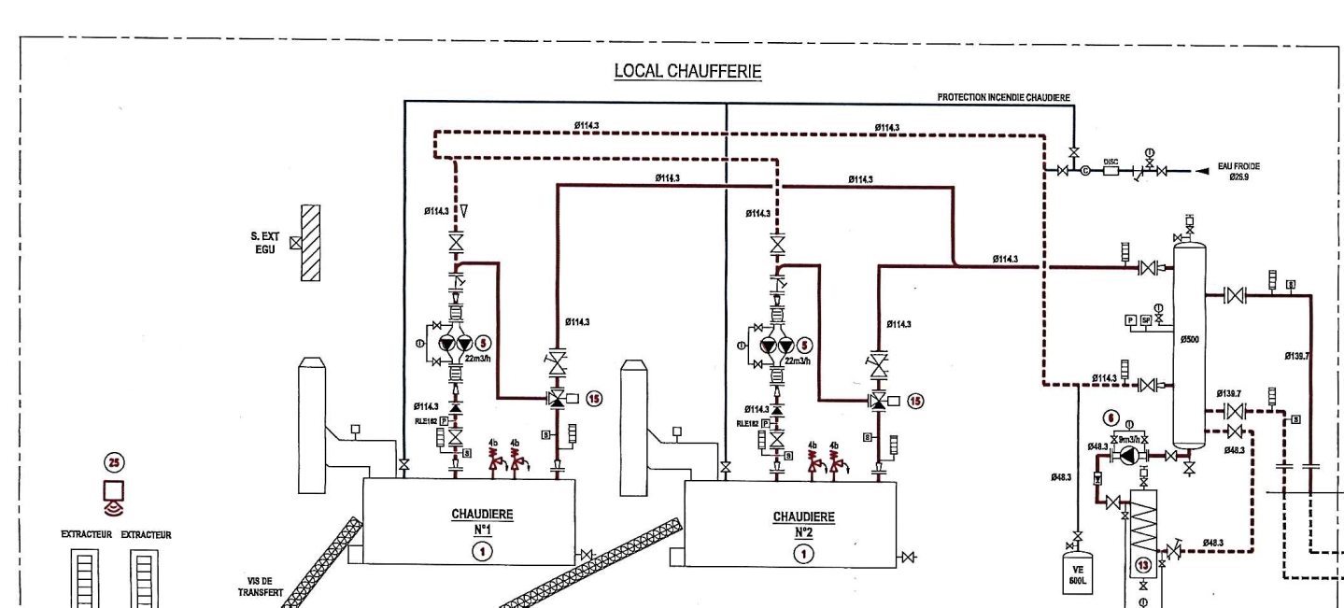
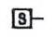
DT1 : schéma de principe de la chaufferie bois

Départ enterré vers sous-station
22 m³/h 22 m³/h

Sonde de température STP100

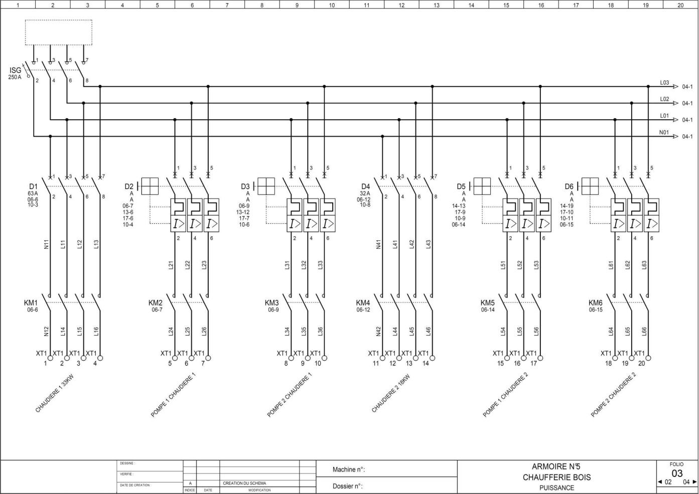
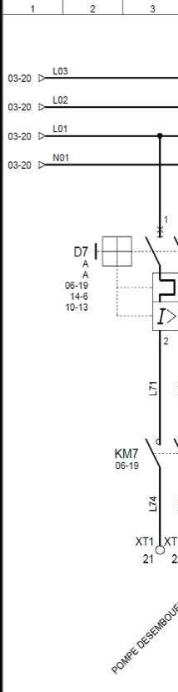
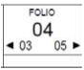
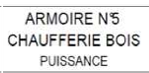
DT2 : schéma électrique partiel de l’armoire « chaufferie bois » partie puissance

Réseau 3 ~ 400V – 50 Hz

DT3 : schéma électrique partiel de l’armoire « chaufferie bois » partie commande

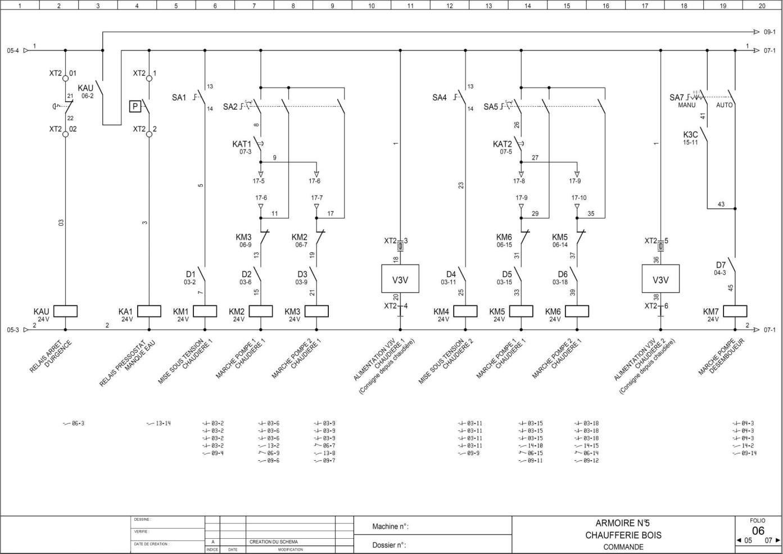
AUTO
MANU P1
MANU P2

DT4 : schéma électrique partiel de l’armoire « chaufferie bois » régulateur
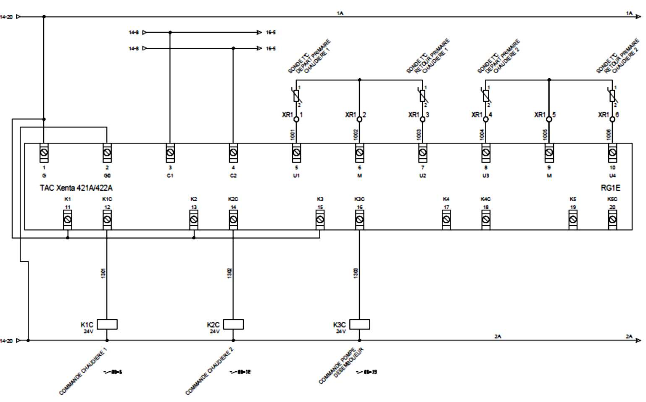

DT5 : Documentation technique thermostat MS

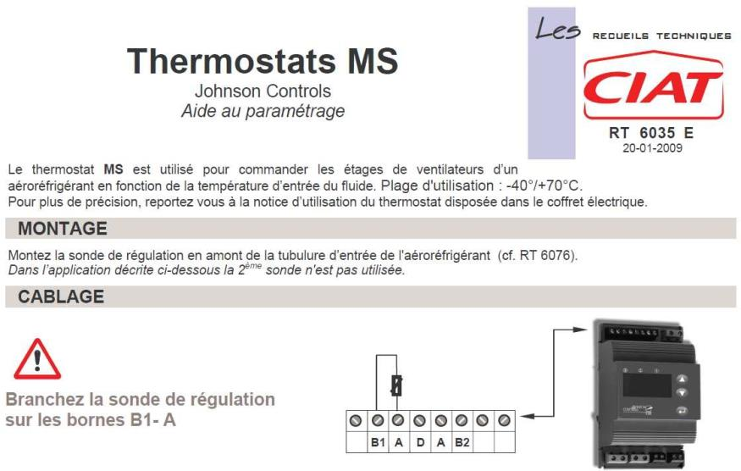

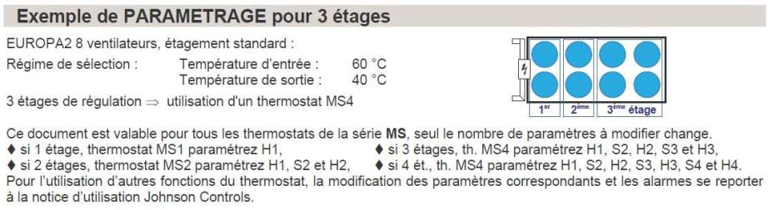

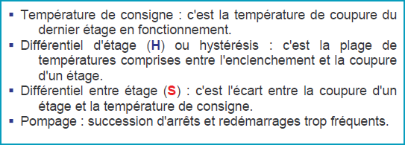

DR1 : schéma de principe d’une chaudière de la chaufferie bois

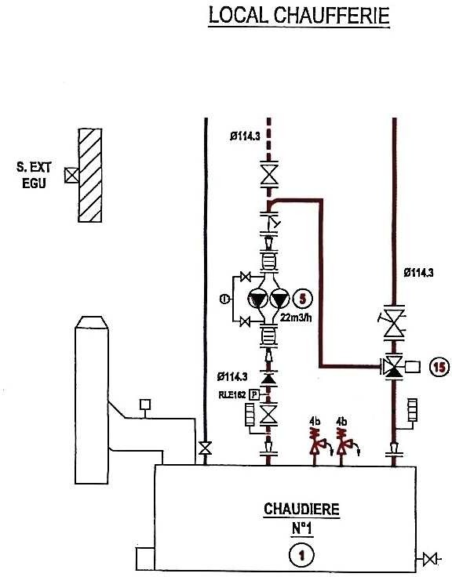

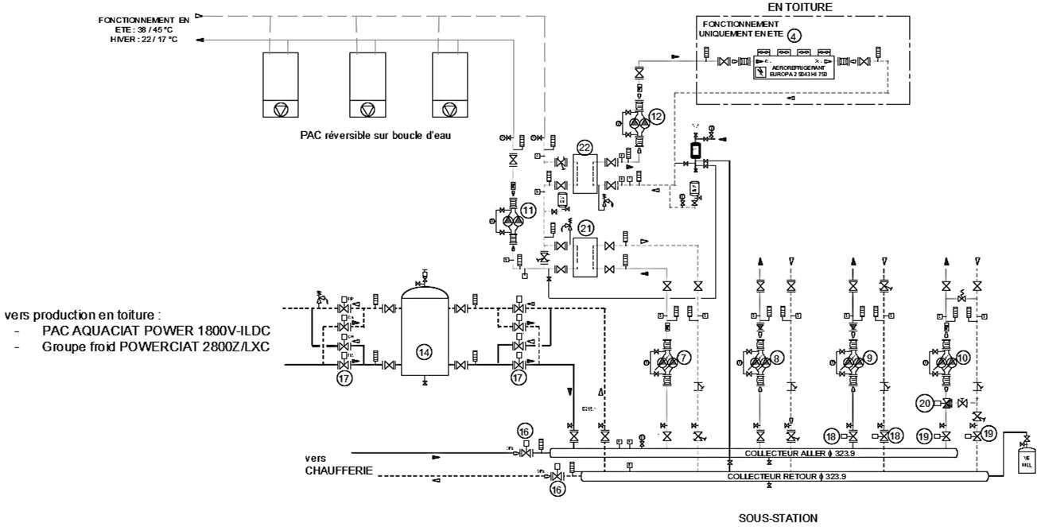
DR2 : schéma de principe de la sous-station et de la production de froid

Circuit CTA
Circuit aérothermes
Circuit radiateurs

En provenance de la chaufferie bois

BTS FLUIDES ÉNERGIES DOMOTIQUE |  | Session 2021
U41 : Analyse et définition d’un système | Repère : 21FE41ADS | Page : 16/22

DR3 : tableau de fonctionnement des chaudières et de la PAC réversible

Générateur | Température extérieure  S ……. °C | Température extérieure  > ……. °C
Chaudière bois
PAC réversible

DR4 : raccordement du ballon tampon

Fonctionnement en hiver :
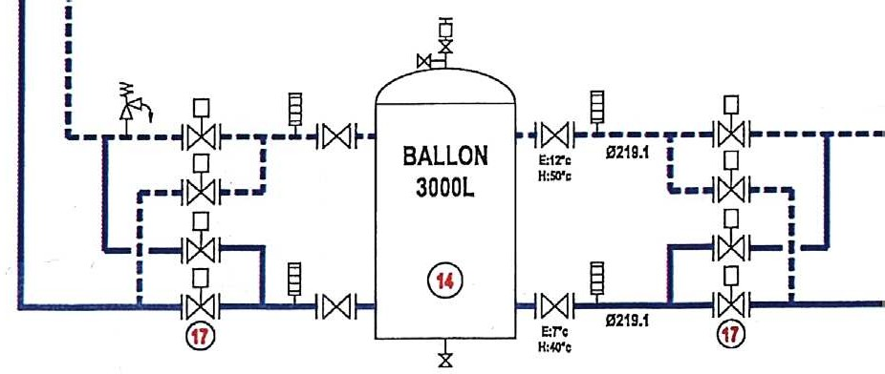
Fonctionnement en été :
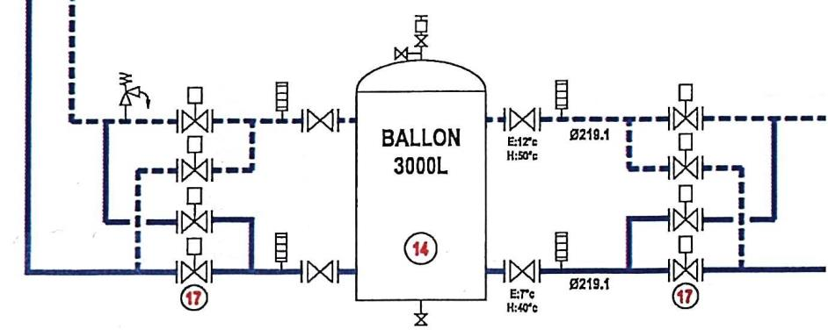

DR5 : schéma de principe des PAC sur boucle d’eau

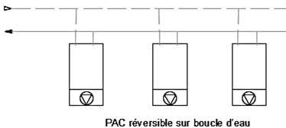
Salle de réunion
Restaurant d’entreprise
Salle de formation

Local | Hiver | Demi-saison | Eté
Salle de réunion
Restaurant d’entreprise
Salle de formation
Numéro de l’échangeur en service (21 ou 22)

DR6 : graphe de fonctionnement relatif à la boucle d’eau

marche arrêt

Pompe double n°7, circuit chauffage

marche arrêt
Pompe double n°12, circuit aérorefrigérant

marche
Aérorefrigérant n°4

arrêt

22°C 38°C
Température départ boucle d’eau

DR7 : graphe d’enclenchement des étages de ventilateurs d’un aérorefrigérant

 | Température de coupure | Température d’enclenchement
1er étage | 40 °C | 45 °C
2e étage | 46 °C
3e étage |  | 60 °C

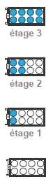
40 °C : Température de consigne

Température d’entrée du fluide
40°C 45 50 55 60 65

DR8 : caractéristiques techniques de la pompe SALMSON SIRIUX

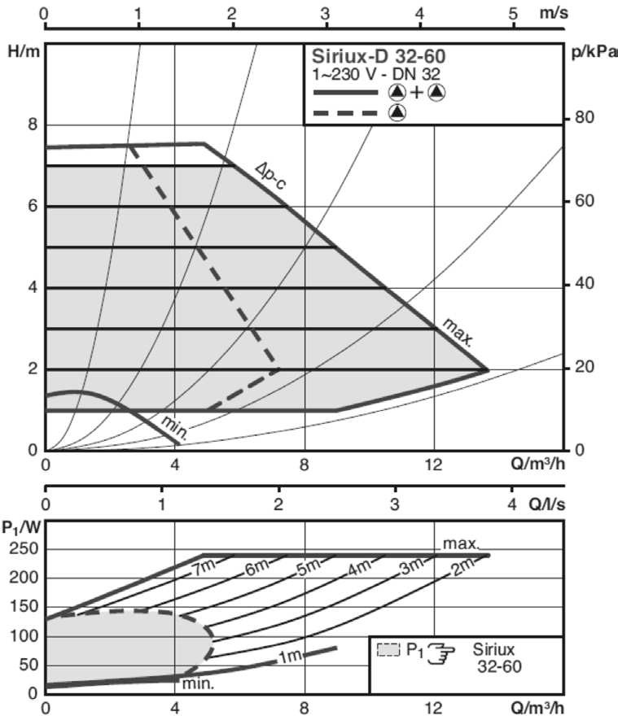
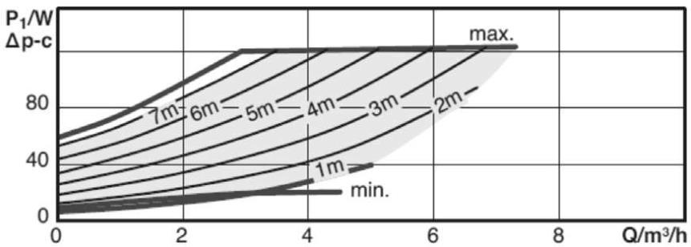
Zone agrandie

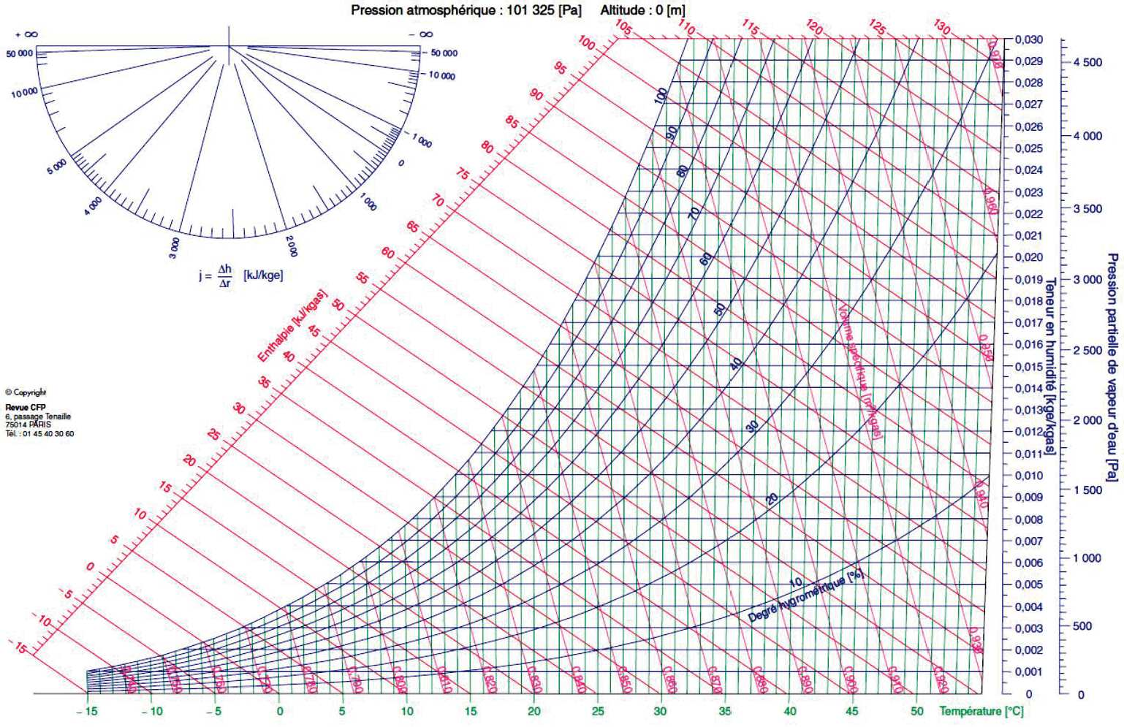
DR9 : diagramme de l’air humide

Points soufflage été
Point intérieur été

2
3

1 4

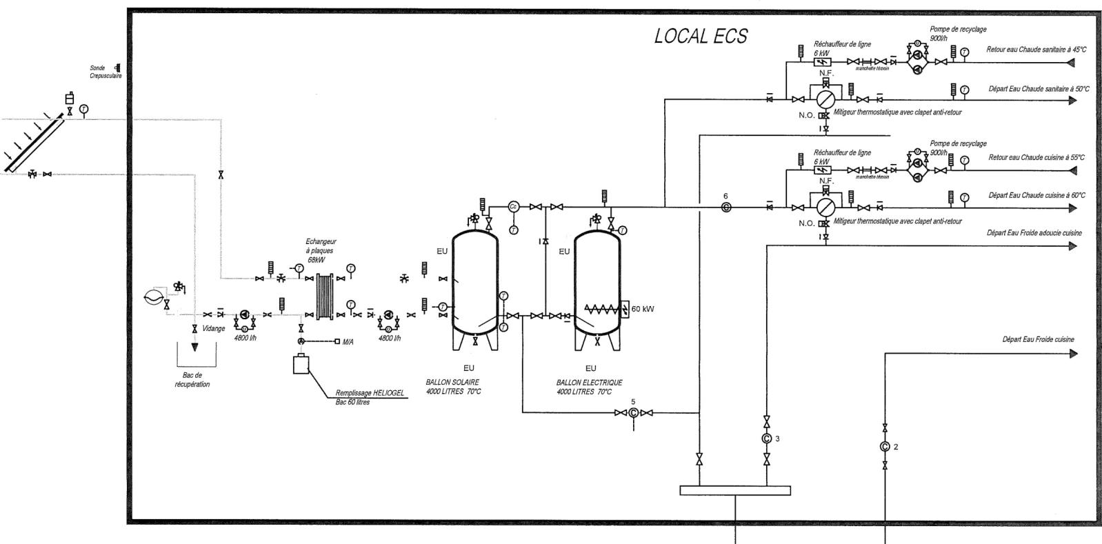
DR10 : schéma de principe de l’installation de production d’ECS

Capteurs solaires Orientation 45° Surface utile : 98 m²

Ballon solaire 4000 litres 70°C
Ballon électrique 4000 litres 70°C

